ВСЕРОССИЙСКАЯ ОЛИМПИАДА ШКОЛЬНИКОВ ПО ТЕХНОЛОГИИ

Ю.Л. Хотунцев
О.А. Кожина

МЕТОДИЧЕСКИЕ РЕКОМЕНДАЦИИ
по разработке заданий для школьного и муниципального этапов всероссийской олимпиады школьников по технологии
в 2009/2010 учебном году

Москва 2009
Оглавление
Введение…………………………………………………………………….. | 3
Общие положения…………………………………………………………. | 4
Нормативные документы и учебники по технологии…………………… | 6
Общая характеристика заданий ………………………………………….  Блоки содержания и основные умения, подлежащие проверке по номинации «Техника и техническое творчество» | 7
Блоки содержания по номинации «Технология обработки ткани и декоративно-прикладное творчество»………………………………….. | 8
Примеры тестовых заданий и практических работ ……………………. | 9
Системы оценивания результатов защиты проектов, выполнения практических работ и тестирования…………………………………….. | 26
Критерии оценки творческих проектов на Всероссийской олимпиаде школьников по технологии……………………………………………….. | 28
Сроки проведения олимпиады…………………………………………… | 29
Порядок проведения школьного, муниципального и регионального этапов проведения олимпиады……………………………………………. | 30
Процедура разбора и оценки выполненных заданий……………………. | 30
Техническое обеспечение олимпиады…………………………………… | 30
Интернет – ресурсы……………………………………………………….. | 32
Список рекомендованной литературы…………………………………… | 32

Введение
Настоящие методические рекомендации подготовлены центральной предметно-методической комиссией по технологии и направлены на помощь методическим комиссиям и жюри в составлении заданий для школьного этапа всероссийской олимпиады школьников по технологии в субъектах Российской Федерации.
Методические материалы содержат рекомендации по порядку проведения олимпиад по технологии, требования к структуре и содержанию олимпиадных тестовых заданий и практических работ, рекомендуемые источники информации для подготовки тестовых заданий и практических работ, а также рекомендации по оцениванию выполнений тестовых заданий и практических работ участников олимпиад.
Центральная предметно-методическая комиссия по технологии выражает надежду, что представленные методические рекомендации окажутся полезными при проведении школьного этапа всероссийской олимпиады школьников по технологии, и желает успехов организаторам в проведении олимпиады. В случае необходимости, дополнительную информацию по представленным методическим материалам можно получить по электронной почте, обратившись по адресам сопредседателей центральной предметно-методической комиссии по технологии.
Методические рекомендации для школьного этапа всероссийской олимпиады школьников по технологии в 2009/2010 утверждены на заседании центральной предметно-методической комиссии по технологии (протокол № 2 от 30.06.09).
Сопредседатель центральной Ю.Л. Хотунцев
предметно-методической комиссии
по технологии по номинации «Техника
и техническое творчество»,
e-mail : khotuntsev@mail.ru

По номинации «технология обработки ткани
и декоративно-прикладного творчества» О.А. Кожина
e-mail: alexfkozhin@yandex.ru

Общие положения
Основными целями Всероссийской олимпиады школьников по технологии являются:
повышение уровня и престижности технологического образования школьников, развитие творческих способностей учащихся;
содержательное и методическое сближение материальных и информационных технологий в образовании;
повышение роли метода проектов в обучении как основного средства раскрытия творческого потенциала детей;
выявление и поощрение наиболее способных и талантливых учащихся;
выявление и поощрение наиболее творческих учителей технологии;
привлечение школьников к выполнению конкретных и практически важных социально значимых проектов, направленных на развитие технического и художественного творчества.
Задачами Всероссийской олимпиады по технологии являются выявление и оценка теоретических знаний талантливых учащихся по различным разделам содержания образовательной области «Технология», оценка практических умений учащихся и выполненных ими творческих проектов.
Всероссийская олимпиада школьников по технологии включает тестирование учащихся, выполнение ими практических работ и защиту творческих проектов. Олимпиада проводится по двум номинациям «Техника и техническое творчество», «Технология обработки ткани и декоративно-прикладное искусство».
В соответствии с «Положением о Всероссийской олимпиады школьников» утвержденным Министерством образовании и науки РФ октябрь 2007 года олимпиада проводится в четыре этапа: школьный, муниципальный, региональный и заключительный. В олимпиаде участвуют учащиеся общеобразовательных учреждений.
Организаторами этапов Олимпиады являются:
школьный этап - образовательные организации (далее – организатор школьного этапа Олимпиады);
муниципальный этап - органы местного самоуправления муниципальных и городских округов в сфере образования (далее – организатор муниципального этапа Олимпиады);
региональный этап - органы государственной власти субъектов Российской Федерации в сфере образования (далее – организатор регионального этапа Олимпиады);
заключительный этап – Федеральное агентство по образованию (далее – Рособразование).
Для проведения школьного этапа Олимпиады организатором данного этапа Олимпиады создаются оргкомитет, осуществляющий организацию этого этапа олимпиады и жюри для оценки выполненных работ учащихся школьного этапа Олимпиады.
Школьный этап Олимпиады проводится по олимпиадным заданиям, разработанным предметно-методической комиссией муниципального этапа Олимпиады, с учетом методических рекомендаций центральных предметно-методических комиссий Олимпиады.
В школьном этапе Олимпиады принимают участие обучающиеся 5-11 классов образовательных организаций, желающие участвовать в Олимпиаде.
Участники школьного этапа Олимпиады, набравшие наибольшее количество баллов, признаются победителями школьного этапа Олимпиады при условии, что количество набранных ими баллов превышает половину максимально возможных баллов.
В случае, когда победители не определены, в школьном этапе Олимпиады определяются только призеры.
Для проведения муниципального этапа Олимпиады организатором данного этапа Олимпиады создаются оргкомитет, предметно-методические комиссии и жюри муниципального этапа Олимпиады.
Для проведения регионального этапа Олимпиады организатором данного этапа Олимпиады создаются оргкомитет и жюри регионального этапа Олимпиады.

Нормативные документы и учебники по технологии.
Согласно письму Министра образования и науки РФ А.А. Фурсенко № АФ-59/03 от 17 марта 2005 г. в настоящее время в образовательной практике могут использоваться как равноправные два пакета документов, определяющие содержание общего образования: приказы Минобразования России от 9 февраля 1998 г. «Об утверждении Базисного учебного плана общеобразовательных учреждениях Российской Федерации» и приказы № 1235, 1236 от 19 мая 1998 г. и № 56 от 30 июня 1999 г. «Об утверждении обязательного минимума содержания начального общего, основного общего и среднего (полного) общего образования», а также приказ Министерства России № 1089 от 5 марта 2004 г. «Об утверждении федерального компонента государственных образовательных стандартов начального, общего, основного общего и среднего (полного) общего образования» и № 1312 от 9 марта 2004 г. «Об утверждении федерального базисного учебного плана и примерных учебных планов для образовательных учреждений Российской Федерации, реализующих программы общего образования». Поэтому содержание заданий Всероссийской олимпиады школьников по технологии определяется приказами Министерства образования РФ 1235, 1236 от 19 мая 1998 г., № 56 от 30 июня 1999 г., № 1089 от 5 марта 2004 г., №1312 от 9 марта 2004 г. и учебниками по технологии для 5-11 классов рекомендованными и допущенными Минобрнауки РФ.
Основной действующей программой по технологии является программа «Технология. Трудовое обучение. 1-4, 5-11 классы» (научн. рук. Ю.Л. Хотунцев и В.Д. Симоненко, издательство «Просвещение»), рекомендованная Минобрнауки РФ.

Общая характеристика заданий.
Блоки содержания и основные умения, подлежащие проверке по номинации «Техника и техническое творчество»

Федеральный компонент государственного образовательного стандарта основного общего и среднего (полного) общего образования, а также обязательный минимум содержания начального общего, основного общего и среднего (полного) общего образования по технологии включает ряд разделов и тем, отражающих многоплановость человеческой деятельности и практикориентированных характер предмета:
- Общие принципы технологии – науки о преобразовании материалов, энергии и информации. Роль технологий и техники в развитии общества. История технологий и техники (1.1)
- Машиноведение. (5.5)
- Материаловедение. (3.3)
- Технологии обработки конструкционных материалов (создание изделий из конструкционных и поделочных материалов). (6.7)
- Электротехника и электроника (электротехнические работы). (4.5)
- Черчение и графика. (3.3)
- Художественное конструирование (дизайн). (0.1)
- Художественная обработка материалов.(2.2)
- Техническое творчество. (0.1)
- Экологические проблемы производства. (1.2)
- Семейная экономика и основы предпринимательства. (4.4)
- Ремонтно-строительные работы (технологии ведения дома). (1.1)
- Профориентация и выбор профессии. (3.3)
- Выполнение проектов.(2.2)
Содержание тестов должно по возможности отразить эти направления и темы (в скобках указанно рекомендуемое число вопросов в тестах для учащихся 9 и 10-11 классов) и позволить оценить знания учащихся и умения их использовать на практике.
Практические задания связаны с разделами «Технология обработки конструкционных материалов» и «Электротехника и электроника» и должны позволить оценить умения учащихся обрабатывать металл и древесину, собирать электрические схемы и измерять электрические характеристики (по выбору учащихся), а также в ряде случаев оценить творческие способности школьников.
Презентация проектов позволяет оценить творческое развитие учащихся. Тематика проектов может быть связана с одним из направлений: «Машиноведение», «Технологии обработки конструкционных материалов», «Электротехника и электроника», «Художественное конструирование (дизайн)», «Художественная обработка материалов», «Экологические проблемы производства», «Семейная экономика и основы предпринимательства», «Ремонтно-строительные работы» и «Профориентация и выбор профессии».

Блоки содержания по номинации «Технология обработки ткани и декоративно-прикладное искусство»

В содержании разрабатываемых тестов, контрольных вопросов и практических заданий должны быть представлены все разделы программы образовательной области «Технология»: «Кулинария», «Материаловедение», «Машиноведение», «Рукоделие», «Конструирование и моделирование», «Технология изготовления швейных изделий», «Электротехника». Кроме заданий по этим основным разделам надо включать дополнительные вопросы по семейной экономике и основам предпринимательства, экологии, профориентации, оформление интерьера и др. При определении количества тестовых заданий и контрольных вопросов по каждому разделу следует учитывать время, отводимое на изучение данного раздела в программе, а также значение проверяемых знаний и умений для дальнейшего изучения предмета технология.
Практические задания включают элементы конструирования, моделирования и изготовление изделий из текстильных материалов.
Тесты для обеих номинаций разрабатываются для учащихся 9 и 10-11 классов. Для учащихся 5 классов тесты включают 20 вопросов, для 6-7 классов – 25 вопросов, для 9 классов тесты включают 35 вопросов, для учащихся 10-11 классов – 40 вопросов. Тесты разрабатываются и утверждаются предметно-методической комиссией соответствующего этапа олимпиады.
Тесты, практические задания и результаты Всероссийской олимпиады школьников по технологии вывешиваются на сайте www.rusolimp.ru и каждый год публикуются в журнале «Школа и производство» №6 с 2000 г.
Примеры тестовых заданий и практических работ
(номинация «Техника и техническое творчество»)

Тестовые задания
7 класс
Отметьте один правильный ответ:
- Технология – это наука:
а. о социальных процессах;
б. о физических процессах;
в. о химических процессах;
г. о преобразованиях материалов, энергии и информации;

2. К технологическим машинам относятся:
а. двигатель внутреннего сгорания;
б. динамо машина;
в. паровая машина;
г. шлифовальная машина.

3. С помощью какой передачи в сверлильном станке осуществляется перемещение патрона со сверлом?
а. ременной;
б. реечной;
в. цепной.

4. Условием получения цилиндрической поверхности на токарном станке является равномерное перемещение резца:
а. под углом к оси заготовки (0<α<90);
б. перпендикулярно оси заготовки (α=90);
в. параллельно оси заготовки(α=0);
г. то параллельно, то перпендикулярно оси заготовки.

5. Выполнении проекта начинается:
а. со сбора информации для выполнения проекта;
б. с определения потребностей и возможностей проектной деятельности;
в. с изготовления изделия;
г. с выдвижения идеи выполнения проекта.

8-9 класс
6. Установите соответствие между русскими учеными и изобретателями и их изобретениями и открытиями.
1 | Нартов А.К. | А | Русский механик-изобретатель. Разработал и изготовил карманные часы с музыкальным боем
2 | Ползунов И.И. | Б | Русский ученый-энциклопедист. Ему принадлежит честь открытия закона сохранения материи и движения
3 | Ломоносов М.В. | В | Русский изобретатель-самоучка. Изобретатель теплового двигателя и первой в России паровой машины
4 | Кулибин И.П. | Г | Русский ученый, механик и скульптор. Изобретатель станков с механическим суппортом
_____, ______, ______, _______.
Механическая обработка металла
7. Последовательность выполнения технологических операций …
1 разметка, зенкерование, накернирование, сверление
2 разметка, накернирование, сверление, зенкерование
3 разметка, накернирование, зенкерование, сверление
4 сверление, накернирование, зенкерование, разметка

8.При замыкании ключа К в цепи лампа Л₂ горит …
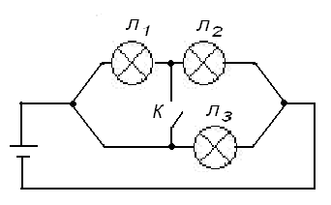
1 более тускло
2 более ярко
3 без изменений
Отметьте знаком «+» один или все правильные ответы
9.Поставьте на чертеже те размеры детали, которых не хватает для ее изготовления:

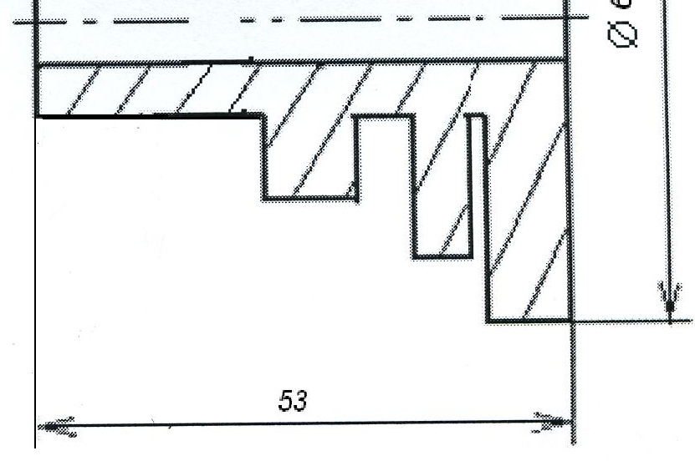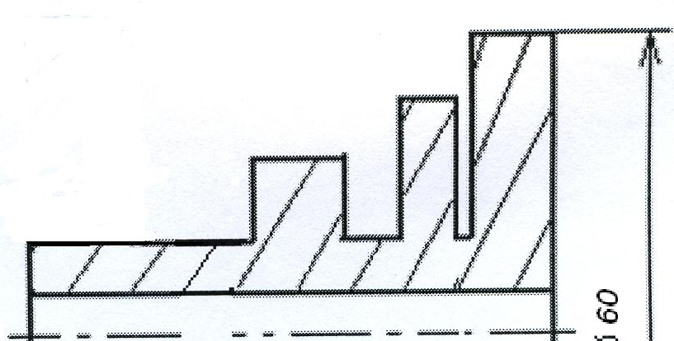

- Основную часть электрической энергии человечество получает на тепловых электростанциях, сжигая углеродосодержащее топливо. Это приводит:
- к появлению озоновых дыр;
- к усилению парникового эффекта;
- к понижению средней температуры Земли;
- к загрязнению мирового океана.

10-11 класс
11. Укажите правильный порядок возникновения следующих областей техники:
1. атомная энергетика
2. космическая техника
3. радиотехника
4. электронно-вычислительная техника
5. электротехника.

12. Укажите правильную последовательность подготовки режущего
инструмента (стамески) к работе …
- заточка, доводка, правка
- правка, заточка, доводка
- заточка, правка, доводка
- можно в любой последовательности

13. Лампы ближнего и дальнего света фары автомобиля имеет двухсекционную нить накала, благодаря чему в одном стеклянном баллоне размещены как бы две лампы, которые подключаются к аккумуляторной батарее через переключатель на два положения, включатель освещения и предохранитель. Нарисуйте принципиальную электрическую схему цепи включения фары автомобиля.
14. В ряде стран мира отказываются от использования пластиковой упаковки, потому что:
- бумажная упаковка дешевле
- имеются проблемы с утилизацией
- пластиковая упаковка отравляет продукты
- пластиковая упаковка дорога.

15. Для выдвижения идеи выполнения проекта необходимо:
1. продумать презентацию проекта;
2. сформулировать проблему и требования к изделию и собрать необходимую информацию;
3. разработать конструкторско-технологическую документацию.

Практические работы
8-9 класс

16. Изготовьте и соберите подставку для ёлки
Технические условия:
- Материал изготовления – сосна, ель
- Допустимые отклонения при изготовлении изделия: по длине заготовки 1мм; по толщине бруска 0,5 мм; сборка шипового соединения 0,5 мм; гнезда 0,5 мм.
- Сборку выполнить без соединения на клею
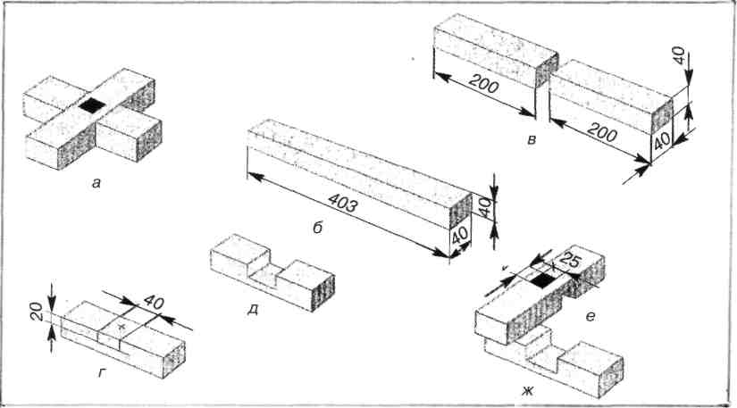

Технологическая последовательность изготовления подставки:
а – общий вид; б – заготовка; в – разметка и распиливание;
г – разметка соединения «вполдерева»; д – запиливание и подгонка соединения
«вполдерева»; е – разметка и долбление гнезда; ж – сборка подставки
№  п/п | Критерии оценки | Количество  баллов | Номер и Ф.И.О  участника
1. | Наличие рабочей формы (халат, головной убор) | 1 балл
2. | Соблюдение правил техники безопасности. | 1 балл
3. | Соблюдение порядка на рабочем месте.  Культура труда | 2 балла
4. | Технология изготовления изделия:  - разметка заготовки в соответствие с чертежом;  - технологическая последовательность  изготовления изделия;  - качество и точность изготовления крестовой вязки «вполдерева»;  - качество и точность изготовления «гнезда»;  - чистовая обработка;  - качество готового изделия | 35 баллов
5. | Время изготовления – 90 мин | 1 балл
 | Итого: | 40 баллов

17. Изготовьте ручку плашкодержателя
Технические условия:
- Материал изготовления – Ст 45
- Допустимые отклонения в соответствии с чертежом
- Резьбу нарезать в слесарных тисках
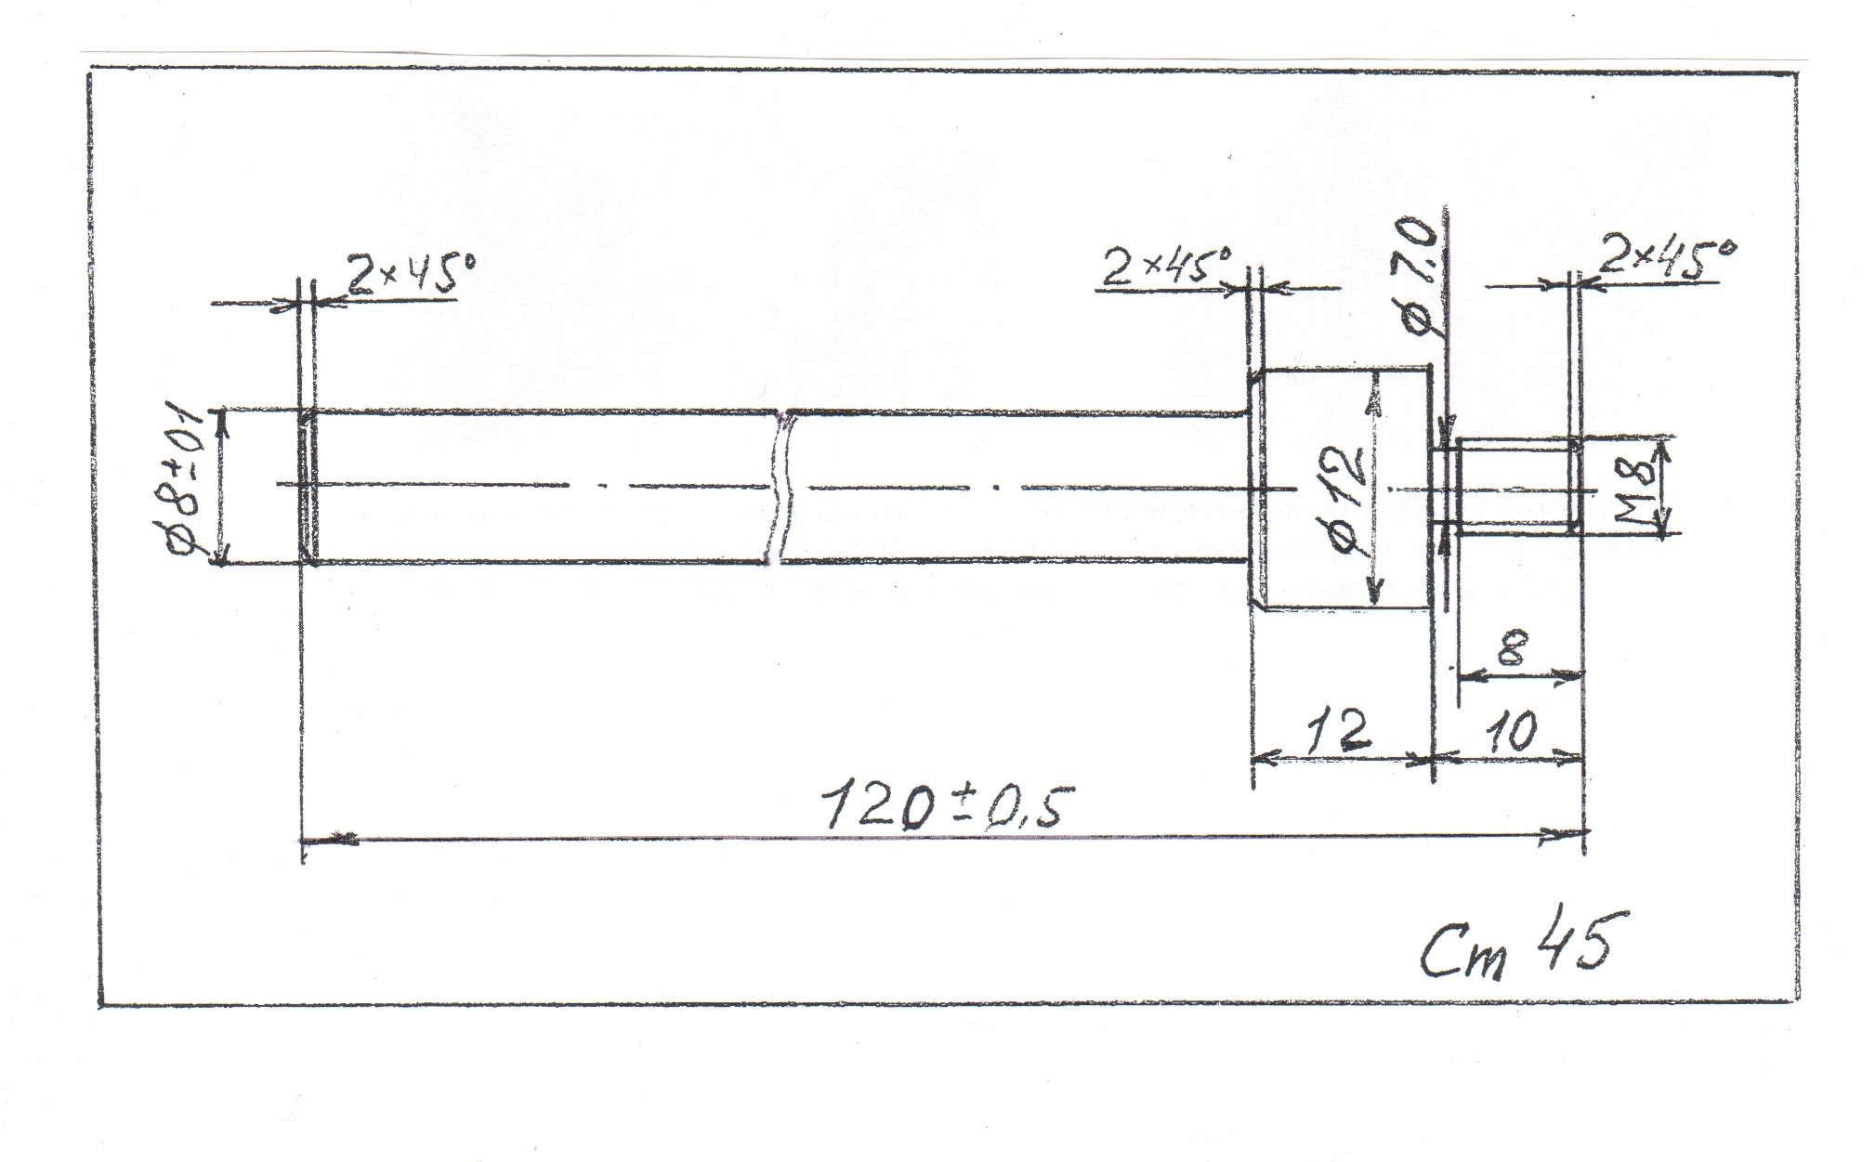
18. Три лампы накаливания освещают класс. Освещенность помещения регулируется количеством одновременно работающих ламп. В зависимости от требуемой освещенности нужно иметь возможность включать то одну, то две, то три ламп.
- Начертите принципиальную электрическую схему этой цепи. Предусмотрите возможность измерения силы тока при работе одной, двух или трех ламп – 10 баллов.
- Соберите методом пайки модель такого освещения из прилагаемых элементов: патроны для ламп, лампы накаливания, выключатели, тестер, источник питания 36 В, провода, вилка, гнезда для подключения тестера. – 10 баллов.
- Измерьте силу тока при работе одной, двух или трех ламп. Как соотносятся токи через одну, две и три лампы? – 10 баллов.
- Измерьте сопротивление зажженной и незажженной лампы. Объясните различие этих сопротивлений. – 10 баллов.

Итого: 40 баллов
10-11 класс
19. Изготовьте декоративный стаканчик
Технические условия:
- Материал изготовления – береза
- Внутреннюю полость и две декоративные проточки сформировать самостоятельно
- Допустимые отклонения в соответствии с чертежом
- Декоративную отделку выполнить выжиганием, или росписью, или резьбой
№  п/п | Критерии оценки | Количество  баллов | Номер и Ф.И.О. участника
1. | Наличие рабочей формы (халат, головной убор, защитные очки) | 1 балл
2. | Соблюдение правил техники безопасности. | 1 балл
3. | Соблюдение порядка на рабочем месте.  Культура труда | 2 балла
4. | Подготовка станка, инструментов | 3 балла
5. | Подготовка заготовки и крепление её на станке | 3 балла
6. | Технология изготовления изделия:  - технологическая последовательность  изготовления изделия;  - разметка заготовки;  - точность изготовления готового изделия в соответствии с чертежом;  - качество и чистота обработки изделия | 23 балла
7. | Декоративная отделка | 5 баллов
8. | Уборка станка и рабочего места | 1 балл
9. | Время изготовления | 1 балл
 | Итого: | 40 баллов

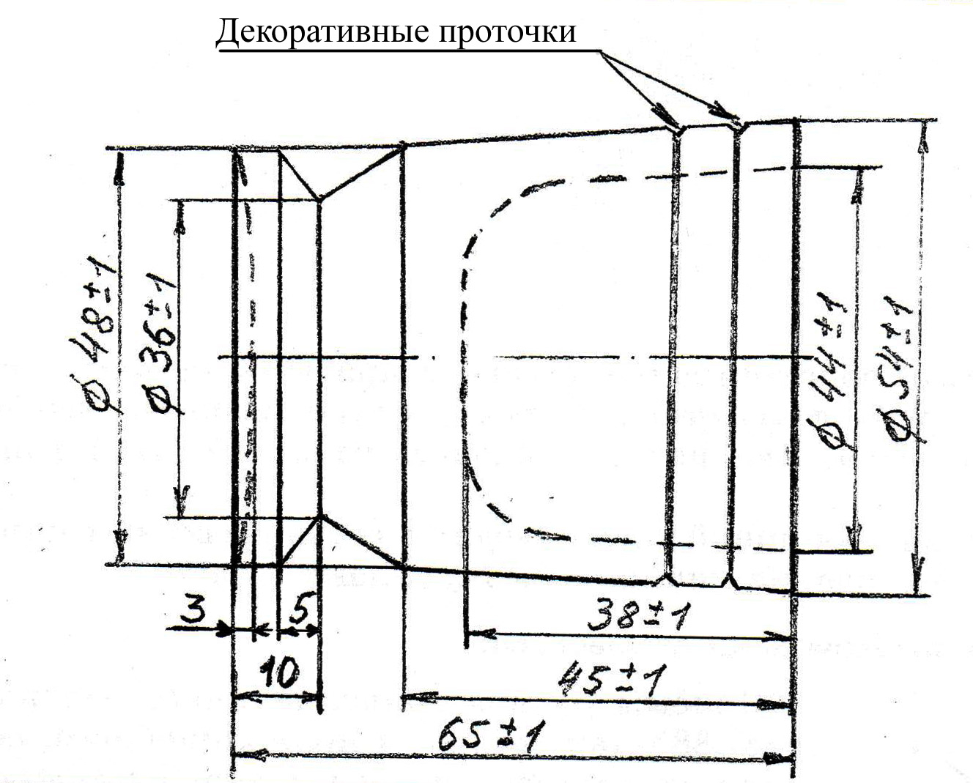
20. Сконструируйте и изготовьте крючок для дверей
Технические условия:
1. Материал изготовления – Ст 3, толщ. 3 мм
2. Разработайте чертеж
3. Габаритные размеры: по ширине не более 30 мм; по длине не более 75 мм
4. Допустимые отклонения готового изделия 0,5 мм
№  п/п | Критерии оценки | Количество  баллов | Номер и Ф.И.О. участника
1. | Наличие рабочей формы (халат, головной убор) | 1 балл
2. | Соблюдение правил техники безопасности. | 1 балл
3. | Соблюдение порядка на рабочем месте.  Культура труда | 2 балла
4. | Разработка чертежа. Оригинальность изделия | 6 баллов
5. | Подготовка рабочего места, материала, инструментов | 1 балл
6. | Технология изготовления изделия:  - технологическая последовательность  изготовления изделия;  - разметка заготовки в соответствие с чертежом;  - точность изготовления готового изделия в соответствии с чертежом;  - разметка и сверление заготовки;  - качество и чистовая обработка готового изделия. | 27 баллов
8. | Уборка рабочего места | 1 балл
9. | Время изготовления | 1 балл
 | Итого: | 40 баллов

21. 1. Начертите принципиальную схему мостового выпрямителя с лампой накаливания в виде нагрузки – 10 баллов.
2.Отберите работоспособные диоды – 10 баллов.
3. Соберите эту схему методом пайки из прилагаемых элементов: фольгированный гетинакс, полупроводниковые диоды, электролитический конденсатор, электрическая вилка, провода, тестер, электропаяльник – 10 баллов.
4.Измерьте напряжение на выходе: а) при работе всех диодов и отсутствии электрического конденсатора; б) при работе всех диодов и при подключении электролитического конденсатора; в) при отключении одного диода и отсутствии электролитического конденсатора; г) при отсутствии одного диода и наличии электролитического конденсатора. Объясните полученные результаты – 10 баллов.

Итого: 40 баллов

Номинация «Технология обработки ткани и декоративно-прикладное творчество»

7 класс

Кулинария
Отметьте знаком + правильный ответ:

Макароны при варке засыпают в кастрюлю с
1.  холодной водой
2.  теплой водой
3.  горячей водой
4.  кипящей водой
Ответ: 4

Этикет

Кто должен первым садиться за стол во время приема гостей?
Ответ: хозяйка.

Материаловедение

Назовите волокно, которое имеет белый или слегка кремовый цвет, на оборванном конце образуется ватка, горит желтым пламенем и сгорает полностью, образуя серый пепел, ощущается запах жженой бумаги. Это …………….. .
Ответ: хлопок.

Машиноведение
Отметьте знаком + все правильные ответы:

Швейная машина плохо продвигает ткань, если
1 -  - сильно загрязнена зубчатая рейка
2 -  - слишком слабый прижим ткани
3 -  - слишком сильный прижим ткани
4 -  - регулятор длины стежка установлен в нулевое положение
5 -  - отключен механизм двигателя ткани
Ответ: 1, 2, 4, 5

Рукоделие
Определите по рисунку вид ручного шва ……………………………..  Ответ: козлик | 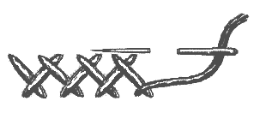

История костюма
Отметьте знаком + правильный ответ:

Изображенное на рисунке изделие из китового уса или проволоки, надеваемое под юбку для увеличения ее объема, называется
1 -  - турнюр  2 -  - кринолин  3 -  - корсет  4 -  - панталоны  Ответ: 2. | 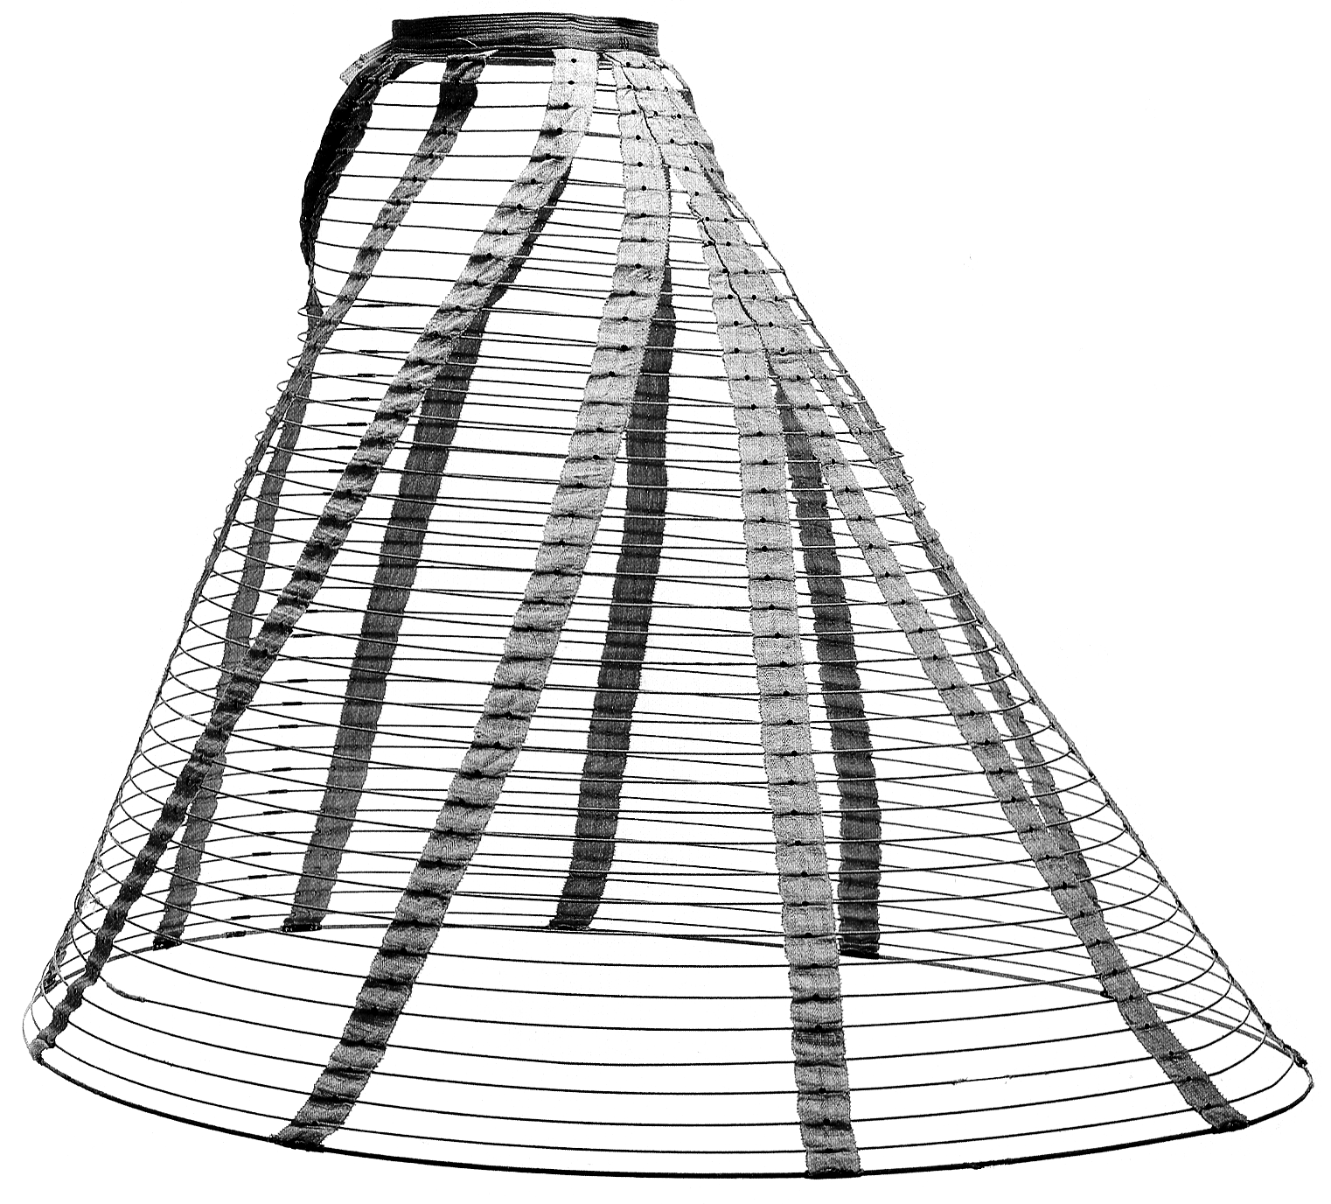

Конструирование

Установите соответствие между рисунками фартуков и их выкройками
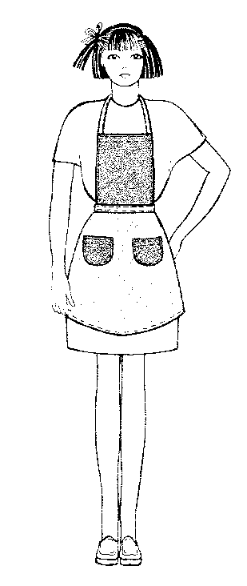 | 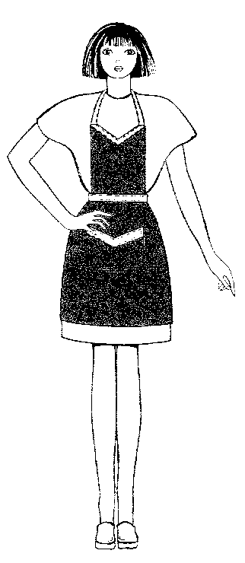 | 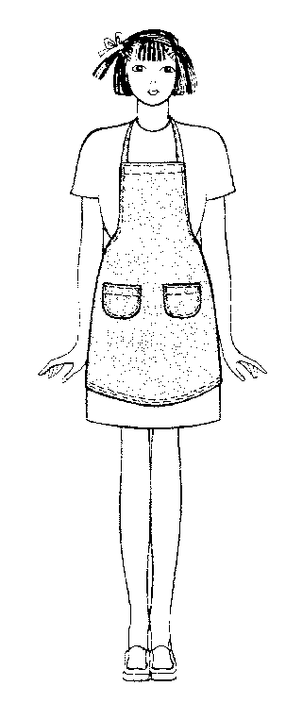 | 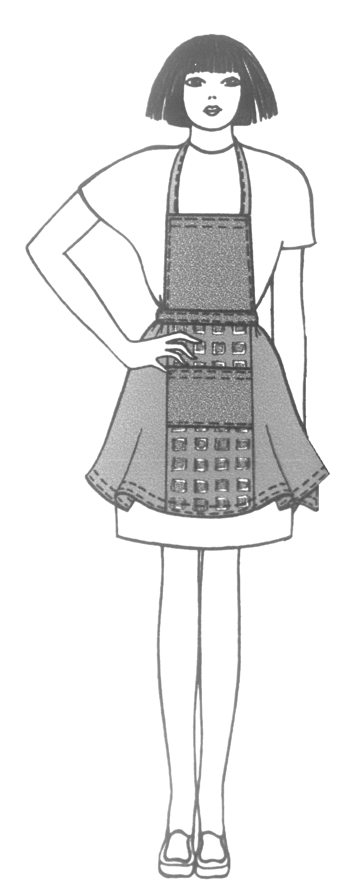 | 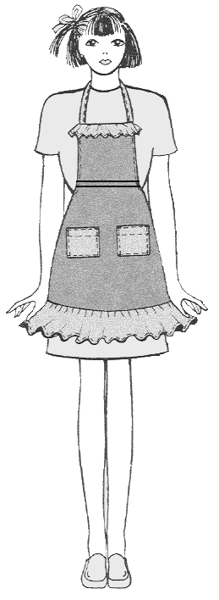
1 | 2 | 3 | 4 | 5
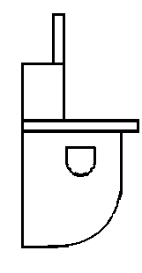 | 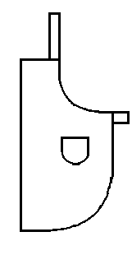 | 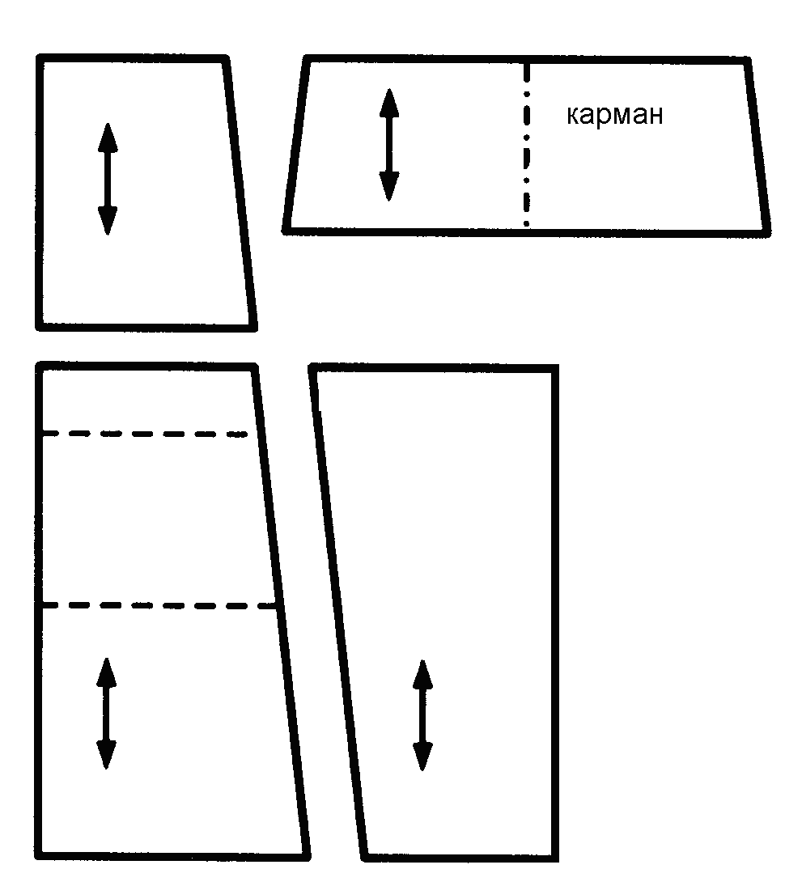 | 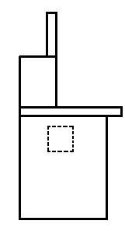 | 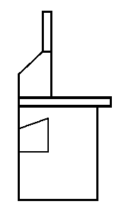
А | Б | В | Г | Д
Ответ: 1-……, 2-……, 3-……, 4-……, 5-…….
Ответ: 1-А, 2-Д, 3-Б, 4-В, 5-Г

Технология
Отметьте знаком + правильный ответ:

Влажно-тепловая обработка конца вытачки называется
1.  разутюжить
2.  заутюжить
3.  сутюжить
4.  проутюжить
5.  приутюжить
Ответ:3

Электротехника
Отметьте знаком + правильный ответ:

Напряжение электрической сети переменного тока измеряют в
1.  амперах
2.  фарадах
3.  герцах
4.  вольтах
5.  ваттах
Ответ: 4.

Экономика
Отметьте знаком + правильный ответ:
На расширении рынка сбыта продукции сказываются такие факторы производства, как:
1 - - улучшение организации производства;
2 - - повышение уровня автоматизации;
3 - - улучшение качества продукции;
4 - - уменьшение цены;
5 - - повышение квалификации работников.
Ответ: 3, 4.

Профессиональное самоопределение
Отметьте знаком + правильный ответ:
От чего в большей мере зависит успешность деловой карьеры:
от уровня образования;
от устремленности;
от совпадения профессионально важных качеств личности требованиям профессии;
от случая.
Ответ: 3.

Уход за растениями
1. Отметьте знаком + правильный ответ:
После пересаживания комнатное растение следует поставить
1 -  - на подоконник на яркое солнце
2 -  - на пол в холодном и влажном помещении
3 -  - в теплое слегка затененное место
4 -  - на балкон на яркое солнце
Ответ: 3

9 класс

Кулинария
Отметьте знаком + правильный ответ

Для максимального сохранения в овощах минеральных веществ при тепловой кулинарной обработке их следует
1 -  - варить в воде
2 -  - варить на пару
3 -  - варить в кожуре
4 -  - жарить
5 -  - запекать
Ответ: 2

Материаловедение
Отметьте знаком + все правильные ответы

Сырьем для производства тканей из натуральных волокон служат
1 -  - шерсть животных
2 -  - лен
3 -  - уголь
4 -  - древесина
5 -  - коконы шелкопряда
Ответ: 1,2,5.

Машиноведение
Отметьте знаком + все правильные ответы

Если в швейной машине погнулась игла, то может произойти
1 -  - пропуск стежков в строчке
2 -  - петляние верхней нити
3 -  - обрыв верхней нити
4 -  - обрыв нижней нити
5 -  - поломка иглы
6 -  - стягивание ткани в строчке
Ответ: 1, 5.

Рукоделие
Отметьте знаком + правильный ответ

Ритмически повторяющийся элемент или несколько элементов, из которых складывается орнамент
1 -  - мотив
2 -  - раппорт
3 -  - узор
4 -  - эскиз
5 -  - рисунок
Ответ: 2

Конструирование

Отметьте знаком + все правильные ответы

Прибавки к меркам при расчете конструкции одежды необходимы для
1 -  - обеспечения свободы движения
2 -  - лучшей циркуляции воздуха под одеждой
3 -  - сохранения тепла в зимнее время
4 -  - реализации выбранной модели
5 -  - компенсации усадки ткани после стирки
Ответ: 1, 4.

Моделирование

Внесите изменения в чертеж основы фартука по описанию его модели.
Описание модели: фартук с отрезным нагрудником, притачным поясом и бретелями. Верхние срезы нагрудника и единственного кармана, расположенного посередине нижней части фартука, имеют V-образную форму.

Ответ: 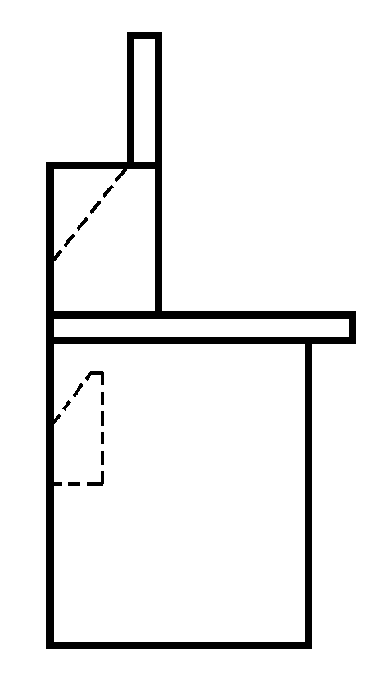

История одежды

Расставьте исторические стили в костюме в порядке их возникновения
а | Конструктивизм | г | Романский
б | Классицизм | д | Античный
в | Готический | е | Барокко
Ответ: 1) …..; 2) …..; 3) …..; 4) …..; 5) …..; 6) …...
Ответ: 1) д; 2) г; 3) в; 4) е; 5) б; 6) а.

Технология

Перечислите операции, которые необходимо выполнить при подготовке ткани к раскрою
1………………………………………………………………………………………..
2………………………………………………………………………………………..
3………………………………………………………………………………………..
4………………………………………………………………………………………..
5………………………………………………………………………………………..
6………………………………………………………………………………………..
Ответ: декатировать ткань, определить лицевую сторону, отметить мелом пороки ткани, определить направление долевой нити, свернуть ткань лицевой стороной внутрь по долевой нити, выровнять срезы ткани.

Электротехника
Отметьте знаком + правильный ответ

Провод заземления в шнуре электроприбора
1 -  - стабилизирует напряжение питания
2 -  - повышает мощность
3 -  - увеличивает срок службы
4 -  - защищает от поражения электрическим током
Ответ: 4.

Экономика
Отметьте знаком + все правильные ответы

Какие элементы включает оптовая цена предприятия?
1 -  - себестоимость
2 -  - акцизный налог
3 -  - прибыль предприятия
4 -  - налог на добавленную стоимость (НДС)
Ответ: 1,3.

Интерьер

Отметьте знаком + правильный ответ

Украшение из ткани в верхней части дверных и оконных проемов называется
1 -  - штора
2 -  - карниз
3 -  - ламбрекен
4 -  - занавеска
5 -  - ширма
Ответ: 3.

Профориентация
Отметьте знаком + правильный ответ

Среднее профессиональное образование можно получить в следующих образовательных учреждениях:
1 -  - лицеи
2 -  - колледжи
3 -  - ВУЗы
4 -  - учебно-производственные комбинаты
5 -  - профессиональные училища
Ответ: 2

11 класс

Кулинария

Египетские жрецы считали это дерево прародителем всех деревьев и символом жизни. Венки из ветвей этого дерева украшали головы победителей Олимпийских игр в Греции. Масло из плодов этого дерева укрепляет сосуды, снижает уровень холестерина, повышает иммунитет, предотвращает инфаркты и диабет. Цвет плодов этого дерева - зеленый или черный - зависит от степени зрелости и времени сбора урожая. Что это за плоды? Напишите их название.
Ответ: …………………………………………………………………………………..
Ответ: оливки.

Этикет
Отметьте знаком + правильный ответ

Перед началом обеда салфетку на колени кладут
1 -  - полностью развернутой
2 -  - сложенной по диагонали
3 -  - сложенной вдвое с уравненными краями
4 -  - сложенной вдвое с верхней частью короче нижней
5 -  - сложенной вдвое с верхней частью длиннее нижней
Ответ: 4.

Материаловедение
Отметьте знаком + все правильные ответы

Сырьем для производства химических волокон служат
1 -  - шерсть животных
2 -  - нефть
3 -  - уголь
4 -  - коконы шелкопряда
5 -  - древесина
Ответ: 2,3,5.

Машиноведение
Отметьте знаком + все правильные ответы

К механизмам, преобразующим вращательное движение в поступательное, относятся
1 -  - цепной
2 -  - кривошипно-шатунный
3 -  - кулачковый
4 -  - фрикционный
5 -  - реечный
6 -  - червячный
7 -  - ременный
Ответ: 2, 3, 5

Рукоделие

Установите соответствие между рисунком и видом плетения
1 | вологодское кружево | а | 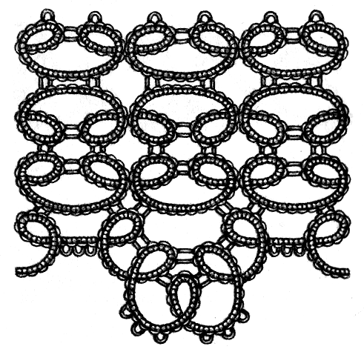
2 | бисероплетение | б | 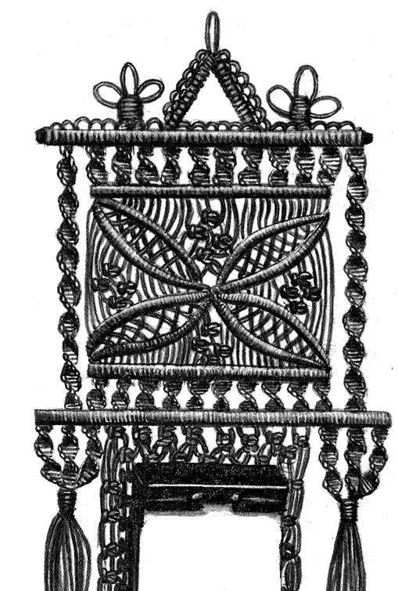
3 | фриволите | в | 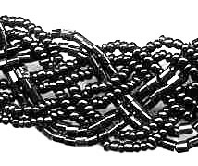
4 | макраме | г | 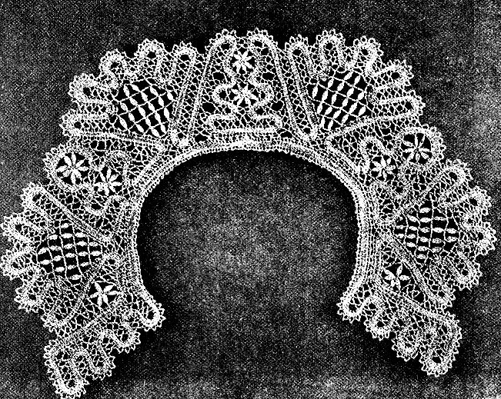

Ответ: 1 - …., 2 - ……., 3 - ………, 4 - ………, 5 - ………
Ответ: 1 – г, 2 – в, 3 – а, 4 – б.

Конструирование

Рассчитайте сумму вытачек по талии в прямой юбке для фигуры с мерками Ст=39,0 см; Сб=53,0 см; Пт=1,0 см, Пб=2,0 см.
Ответ: сумма вытачек равна - …………… см.
Ответ: 15,0 см

История одежды

Подпишите под рисунками период истории Европы (Древняя Греция, Возрождение, XIX век), для которого характерна такая одежда
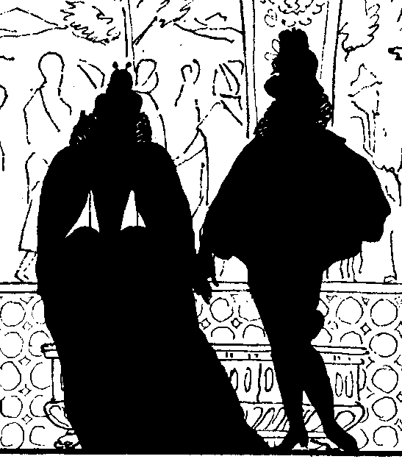 | 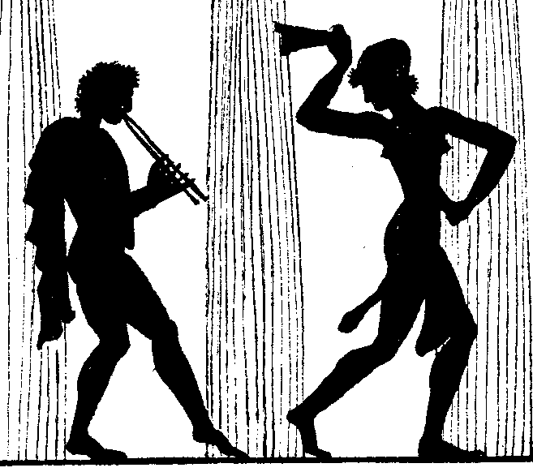 | 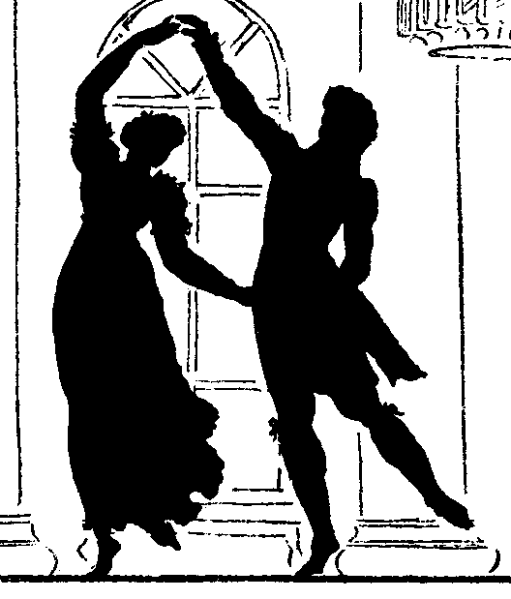
1. ………………….…. | 2. ………………………. | 3. …………………….

Ответ: 1 – Возрождение, 2 – Древняя Греция, 3 – XIX век

Моделирование

Внесите изменения в основу чертежа прямой юбки по описанию ее модели.
Описание модели: юбка прямая с притачным поясом и кокеткой на переднем полотнище. Линия кокетки проходит через конец вытачки. От кокетки вниз посередине переднего полотнища встречная складка. | 

Ответ: 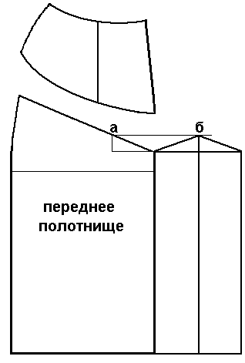

Технология

Установите соответствие между видом дефекта и способом его устранения
1 | Изделие широко по линии груди | А | Забрать излишки ткани в конце плечевого среза спинки
2 | Пройма спинки отстраняется и не прилегает к фигуре | Б | Выпустить ткань в боковых швах
3 | Изделие узко по линии груди | В | Забрать ткань в боковые швы

Ответ: 1 - ……., 2 - ……., 3 - ……..
Ответ: 1 - В; 2 - А; 3 - Б.

Электротехника
Отметьте знаком + правильный ответ

Наименьшую потребляемую мощность при одинаковой силе света имеют
1 -  - криптоновые лампы накаливания
2 -  - люминисцентные лампы
3 -  - светодиодные светильники
4 -  - галогенные лампы
Ответ: 3.

Экономика
Отметьте знаком + правильный ответ

Пенсионер, работающий на предприятии, уплачивает подоходный налог
1 -  - только с пенсии
2 -  - только с зарплаты
3 -  - с пенсии и с зарплаты
Ответ: 2.

Профориентация
Отметьте знаком + правильный ответ

Хороший руководитель ценит в своих сотрудниках больше всего
1 -  - лояльность
2 -  - наличие собственного мнения
3 -  - родственные связи
4 -  - профессионализм
5 -  - опрятный внешний вид
6 -  - коммуникабельность
Ответ: 4

Система оценивания результатов защиты проектов, выполнения практических работ и тестирования

Для удобства подсчета результатов теоретического конкурса за каждый правильно выполнений тест участник конкурса получается один балл. Если тест выполнен неправильно или только частично - ноль баллов. Не следует ставить оценку в полбалла за тест, выполненный наполовину. Формулировка свободных ответов на контрольные вопросы и задания не обязательно должна точно совпадать с ответом, прилагаемым к заданию. Здесь правильность ответа должна оцениваться по общему смыслу и по ключевым словам.
Общее максимальное число баллов для учащихся 9 классов – 35, для учащихся 10-11 классов – 40 баллов.
По номинации «Техника и техническое творчество» максимально число баллов за практические задания – 40. При механической деревообработке за отклонение на 1 мм и при механической металлообработке за отклонение на 0,2 мм снимается 1 балл. При ручной деревообработке за ошибку более 1 мм габаритных размеров снимается 1 балл, при ручной металлообработке за ошибку более 0,5 мм габаритных размеров снимается 1 балл. При плохом качестве выполнения соединений снимается 1 балл. Оценивается соответствие размеров по заданию и качество работы. Правильное выполнение каждого пункта заданий по электротехнике оценивается в 5-10 баллов.
По номинации «Технология обработки ткани и декоративно прикладное творчество» к практическим заданиям предметно-методической комиссии следует очень подробно разрабатывать методику проверки и объективной оценки выполнения практической работы. К заданиям по моделированию и технологии обработки швейных изделий нужно прилагать эталоны выполнения задания и карты пооперационного контроля. Для этого вся практическая работа должна быть разделена на отдельные операции. Каждая операция должна иметь критерий оценки и заранее определенное количество баллов за ее правильное выполнение. Каждый участник олимпиады оценивается, исходя из этих баллов. Только при таких условиях оценка практических работ будет объективной.
Практическая работа выполняется в течение 3 часов.
Максимальное число баллов за выполнение практической работы – 40.
Максимальное число баллов за выполнение и презентацию проектов – 50.
Творческая работа оценивается экспертным методом, при этом учитываются следующие критерии.
Критерии оценки творческих проектов на
Всероссийской олимпиаде школьников по технологии

№, фамилия школьников и тема проекта |  | А.Иванов | Б.Петров | С.Сидоров
Оценка пояснительной записки проекта (до 10 баллов)
1 | Общее оформление
2 | Актуальность. Обоснование проблемы и формулировка темы проекта
3 | Сбор информации по теме проекта.  Анализа прототипов
4 | Анализ возможных идей. Выбор оптимальных идеи
5 | Выбор технологии изготовления изделия
6 | Экономическая и экологическая оценка будущего изделия и технологии его изготовления
7 | Разработка конструкторской документации, качество графики.
8 | Описание изготовления изделия
9 | Описание окончательного варианта изделия
10 | Эстетическая оценка выбранного варианта
11 | Экономическая и экологическая оценка готового изделия
12 | Реклама изделия
Оценка изделия (до 25 баллов)
1 | Оригинальность конструкции
2 | Качество изделия
3 | Соответствие изделия проекту
4 | Практическая значимость
Оценка защиты проекта (до 15 баллов)
1 | Формулировка проблемы и темы проекта
2 | Анализ прототипов и обоснование выбранной идеи
3 | Описание технологии изготовления изделия
4 | Четкость и ясность изложения
5 | Глубина знаний и эрудиция
6 | Время изложения
7 | Самооценка
8 | Ответы на вопросы
Итого (до 50 баллов)

В целом учащиеся 8-9, 10-11 классов могут получить соответственно 125 или 130 баллов.
Распределение первых, вторых и третьих мест проводится отдельно для учащихся 8-9 классов и 10 - 11 классов.

Сроки проведения этапов олимпиады
Поскольку Всероссийская олимпиада школьников по технологии включает презентацию творческих проектов учащихся, а выполнение этих проектов требует большого времени, целесообразно проводить:
школьный этап в конце октября,
муниципальный этап олимпиады – в конце декабря,
региональный этап – в феврале,
заключительный этап – в конце апреля.
Порядок проведения школьного, муниципального и регионального этапов олимпиады
Порядок проведения школьного этапа в течение одного дня включает тестирование учащихся в течение 1 часа и защиту идей проектов учащимися.
Регламент проведения муниципального и регионального этапов включает тестирование учащихся в течение 1 часа, выполнение практических работ в течение 1,5 часов и защиту проектов.

Процедуры разбора и оценки выполненных заданий
Проверка и разбор выполненных олимпиадных заданий и оценка проектов школьного, муниципального, регионального и заключительного этапов олимпиады осуществляется жюри соответствующих этапов олимпиады во время проведения этих этапов в соответствии с разработанными критериями.

Техническое обеспечение олимпиады
В качестве аудиторий для теоретического конкурса целесообразно использовать школьные кабинеты, обстановка которых привычна участникам и настраивает их на работу. Расчет числа кабинетов определяется числом участников и посадочных мест в кабинете. Каждому участнику должен быть предоставлен отдельный стол или парта. Участники разных возрастных групп должны выполнять задания конкурса в разных аудиториях. Следовательно, число аудиторий для проведения соревнований первого конкурса должно быть не меньше двух (8-9-й класс и 10-11-й классы);
В помещение должны быть дежурные (2 человека). Если тестирования проводятся одновременно в нескольких аудиториях, то количество дежурных соответственно возрастает. Около аудиторий также должны быть дежурные. Для нормальной работы участников в помещениях необходимо обеспечивать комфортные условия: тишина, чистота, свежий воздух, достаточная освещенность рабочих мест, температура 20-22^{о}С, влажность 40-60%.
Для решения задач целесообразно каждому участнику иметь калькулятор. Пользоваться сотовыми телефонами запрещено.
В номинации «Техника и техническое творчество» для выполнения практических работ участниками олимпиады должны быть подготовлены мастерские по ручной и станочной обработке древесины и металла и выполнению электротехнических работ (всего 5 мастерских, содержащих по 15 рабочих мест). Необходимо обеспечить учащихся рабочей одеждой, материалами для обработки, инструментами, станочным и электромонтажным оборудованием, измерительными приборами и инструментами.
В номинации «Культура дома и декоративно-прикладное искусство» аудиториями для выполнения практических работ по моделированию изделий из ткани могут быть те же помещения, в которых проводилось тестирование. У каждого участника должны быть на рабочем месте чертежные инструменты, масштабная линейка, цветная бумага, ножницы, клей.
В качестве аудиторий для выполнения практических работ по технологии изготовления швейных изделий лучше всего подходят швейные мастерские ( не менее 3 мастерских по 15 рабочих мест), в которых оснащение и планировка рабочих мест создают оптимальные условия для проведения этого этапа. У каждого участника должно быть свое рабочее место, оснащенное всем необходимым для работы: швейная машина, нитки, ножницы, иглы ручные, наперсток, мел, линейка, булавки, игольница, укладки, инструкционные карты, емкость для сбора отходов. Для выполнения практической работы необходимо подготовить выкройки и ткань или детали кроя для каждого участника. В аудитории должно быть оборудовано не менее четырех рабочих мест для влажной тепловой обработки: гладильная доска, утюг, проутюжильник, вода для отпаривания.
В аудитории должны постоянно находиться преподаватель для оперативного решения возникающих вопросов и механик для устранения неполадок швейных машин. В мастерских должны быть таблицы по безопасным приемам работы.
Защиту проектов лучше всего проводить в актовом зале, который способен вместить всех желающих. В зале обычно имеется сцена с занавесом, который позволяет организовать быструю смену моделей и декораций.
Вход в зал должен быть с противоположной стороны от места защиты проекта. Актовый зал желательно хорошо оформить, например, выставкой творческих работ учащихся. Для проведения конкурса необходимо наличие компьютера, проектора-мультимедиа, экрана, устройства для крепления плакатов, изделий, демонстрационные столы (3 штуки), манекены, скотч для крепления экспонатов, столы для жюри, таймер.
Рядом с актовым залом, где проводится защита проектов, должна быть аудитория по подготовке участников к защите. Там должны быть утюг с гладильной доской, зеркало, достаточное количество розеток (для фенов, щипцов и т.п.), вешалки.
Интернет-ресурсы:
www.rusolimp.ru
www.mioo.ru

Список использованной литературы:
- Журнал «Школа и производство», №6, 2000-2009 г.
- Хотунцев Ю.Л. Всероссийские олимпиады школьников по технологии (номинация «Техника и техническое творчество»), М., АПК и ПРО, 2006.
- Кожина О.А. Всероссийские олимпиады школьников по технологии (по номинации «Культура дома и декоративно-прикладное творчество»), М., АПК и ПРО, 2006.
- Хотунцев Ю.Л. Всероссийские олимпиады школьников по технологии в 2006 г. (номинация «Техника и техническое творчество»), М., АПК и ПРО, 2006
- Кожина О.А. Всероссийские олимпиады школьников по технологии в 2006 г (по номинации «Культура дома и декоративно-прикладное творчество»), М., АПК и ПРО, 2006.
- Афанасьева Т.П., Кожина О.А., Хотунцев Ю.Л. и др. Всероссийские олимпиады школьников по технологии в 2007 г. М., АПК и ПРО, 2007.

